**高二年级生物学科第八周自主学习反馈练习**

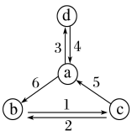**一、单选题**

1．如图表示人体中4种体液之间的关系，下列叙述正确的是（    ）

A．b和c是大多数淋巴细胞直接生活的环境

B．营养不良和花粉过敏均可能导致c液增多

C．b中可含有甘油三酯、激素、抗体和递质

D．蛋白质和无机盐是c处渗透压的主要来源

2．内环境的相对稳定是正常生命活动所必需的，当内环境的理化性质发生变化时，机体能够通过调节作用维持内环境稳态。下列关于内环境稳态的叙述，正确的是（    ）

A．内环境稳态是指细胞外液的渗透压、PH和温度能维持相对稳定

B．氨基酸、细胞因子、组胺和DNA聚合酶等物质属于内环境组分

C．正常人血浆PH为7.35～7.45，主要靠H2PO4-/HCO42-维持相对稳定

D．血浆中CO2浓度升高时会刺激脑干呼吸中枢，使呼吸加快加深

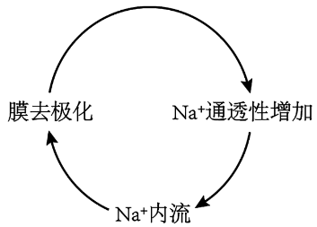3．如图表示动作电位形成过程（膜电位上升阶段）中Na+内流与细胞膜对Na+通透性之间的关系，下列叙述错误的是（    ）

A．形成动作电位过程中，Na+内流不消耗ATP

B．图中显示Na+流入细胞的调控存在正反馈

C．动作电位产生过程中，膜内外电位差始终促进Na+内流

D．动作电位达到峰值后，细胞膜对Na+的通透性迅速下降

4．将枪乌贼神经元浸入盛有溶液X的水槽测量电位变化，下图1表示电表两极分别置于神经纤维膜A点的内侧和外侧，图2表示测得的A点膜电位变化图。下列相关叙述正确的是（    ）

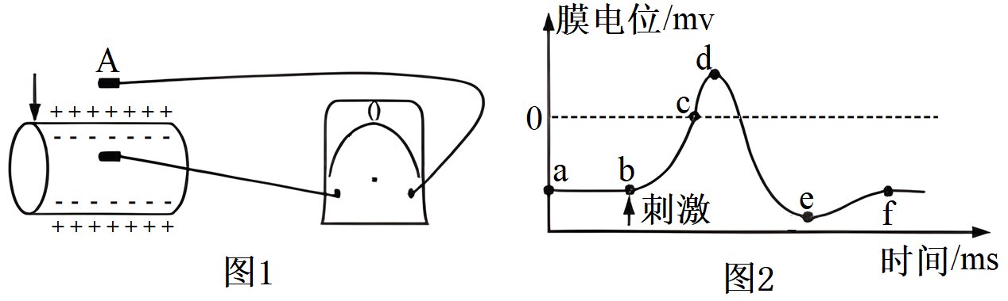

A．若神经纤维膜外侧电位为0，则图1读数可对应图2中a点数值

B．若图2中b点的刺激强度较弱，不会引起Na+内流引发动作电位

C．溶液X中K+浓度升高会导致K+外流减少，引起图2中a点下移

D．兴奋传到A点后膜电位变为外负内正，随之兴奋在A点双向传导

5．图为在脊髓中央灰质区，神经元 a、b、c 通过两个突触传递信息，下列叙述正确的是（    ）

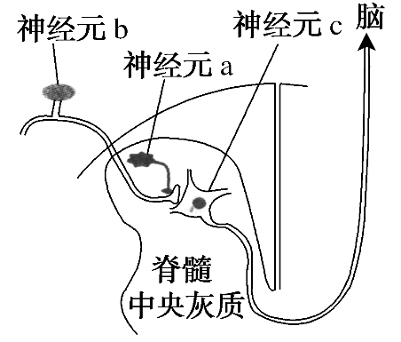

A．脑通过神经元 c 可以使 b 兴奋或抑制

B．失去脑的调控作用，反射活动无法完成

C．若b 的神经纤维与内脏相连则属于自主神经系统

D．a 释放的递质可能增加突触后膜对氯离子通透性

6．下列关于内环境稳态调节的叙述中，错误的是（    ）

A．剧烈运动时心率加快，受中枢神经系统和外周神经系统的调控

B．寒冷时人体可通过各种途径减少散热，使散热量低于炎热环境

C．健康成人的排尿反射既存在分级调节，也存在正反馈调节

D．与神经调节相比，体液调节的作用范围更广泛、作用时间更长

7．动物激素含量很少，但对生命活动起着重要的调节作用。下列叙述错误的是（    ）

A．激素作为信息分子，由血液定向运输到靶细胞起作用

B．下丘脑能分泌多种促激素释放激素，是内分泌活动的重要枢纽

C．内分泌腺既受神经系统的调节，也受体液中激素的调节

D．炎热时通过自主神经系统的调节和肾上腺的分泌，增加散热

8．褪黑素是由人和其他哺乳动物的松果体产生的激素，它能缩短入睡时间、延长睡眠时间，从而起到调节睡眠的作用。褪黑素分泌的调节过程如图所示，下列说法错误的是（    ）

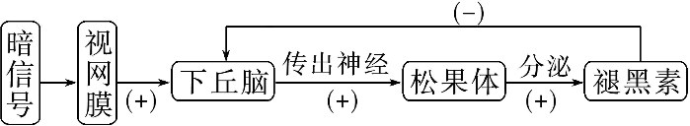

A．该过程不能体现激素的分级调节

B．长时间光照会使褪黑素的分泌减少

C．该过程中褪黑素的分泌存在反馈调节

D．褪黑素作用的细胞只有下丘脑细胞

9．下图表示胰液分泌调节的部分过程，相关叙述错误的是（    ）

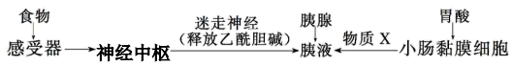

A．胰液分泌的调节方式，既有神经调节，也有体液调节

B．通过体液运输作用于胰腺细胞的物质X可能为促胰液素

C．图示中的迷走神经属于自主神经系统中的交感神经

D．注射乙酰胆碱受体抗体，胰液的分泌量将会减少

10．如图为机体特异性免疫的部分图解，其中①～⑧代表某种免疫细胞。下列叙述错误的是（    ）

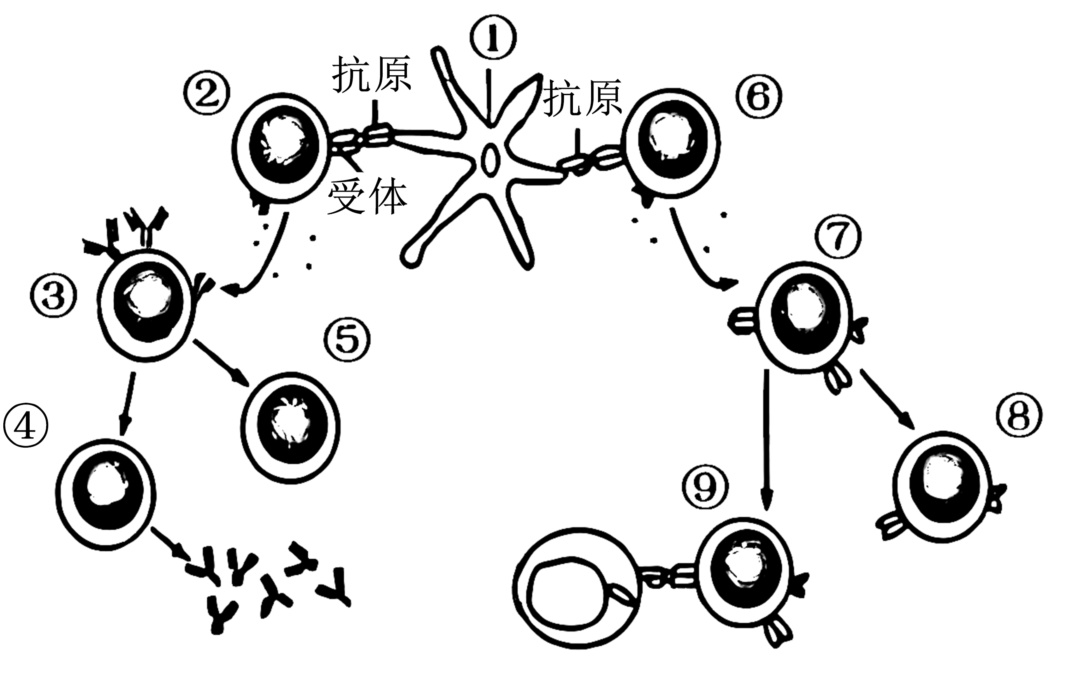

A．①为抗原呈递细胞，具有相似作用的还有靶细胞等

B．②是辅助性T细胞，能识别靶细胞膜上的分子变化

C．②⑥产生的细胞因子促进③和⑦细胞的增殖分化

D．接种疫苗后机体产生⑤和⑧，其寿命一般比④⑨长

11．调节性T细胞具有避免免疫反应过度的重要功能。调节性T细胞内Na+浓度升高会干扰其有氧呼吸第三阶段，从而抑制正常功能。下列叙述正确的是（    ）

A．Na+能够调节细胞外液的渗透压和维持神经肌肉的兴奋性

B．高盐饮食，肾上腺皮质分泌更多醛固酮以调节尿量和尿成分

C．调节性T细胞和辅助性T细胞的来源、成熟部位和功能相同

D．高浓度Na+会降低调节性T细胞内ATP的含量，导致免疫缺陷病

12．人体免疫系统在抵御病原体的侵害中发挥了重要的作用。下列相关叙述正确的是（    ）

A．人体内各种免疫细胞都分布在免疫器官和淋巴液中

B．HIV主要侵染辅助性T细胞，使机体无法产生相应的抗体

C．在特异性免疫过程中，一种病原体可能会激活多种B淋巴细胞

D．巨噬细胞、B细胞、T细胞均是由造血干细胞分化而来的淋巴细胞

13．下列有关生长素发现及应用的叙述，正确的是（    ）

A．顶芽生长占优势时，侧芽生长素的合成受到抑制

B．温特的实验证明造成胚芽鞘弯曲的影响是一种化学物质并命名为生长素

C．温特的实验中生长素从胚芽鞘尖端基部进入琼脂块的方式是主动运输

D．在太空失重状态下植物激素不能进行极性运输，根失去向地生长的特性

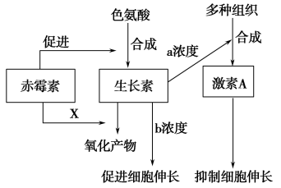14．如图表示某些植物激素对豌豆幼苗生长的调节作用，生长素和赤霉素对幼苗生长均有促进作用，下列说法错误的是（    ）

A．生长素是一种以色氨酸为原料的蛋白质激素

B．激素A可能是乙烯，与生长素属于拮抗关系

C．图中X表示赤霉素对生长素的分解有抑制作用

D．据图可以推断出a浓度要比b浓度高一些

15．植物的生长发育过程受多种因素的调控。相关叙述正确的是（    ）

A．弱光可作为春化信号，调控某些越冬植物开花

B．植物生长发育的调控，是由基因表达调控和激素调节共同完成的

C．重力信号可转换成合成生长素的信号，从而调节植物的生长方向

D．红光与远红光改变光敏色素的空间结构，从而影响植物生命活动

**二、多选题**

16．下列有关神经调节的叙述中，正确的是（    ）

A．脊髓能调节机体运动，但不能调节内脏活动

B．条件反射建立后通常需条件刺激的单独、反复强化

C．下丘脑是调节体温的重要中枢，也含有温度感受器

D．如果言语区的V区受损，患者会出现阅读文字障碍

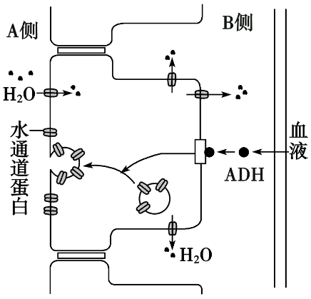17．抗利尿激素（ADH）也称为血管升压素，该激素可调节肾小管和集合管对水分的重吸收，其作用机理如图所示，下列分析正确的是（    ）

A．ADH属于多肽类激素，其受体位于靶细胞膜上

B．ADH能引起血浆渗透压升高从而导致血压升高

C．ADH由垂体合成并释放，通过血液运输到靶细胞

D．ADH通过增加膜上水通道蛋白数量促进水的重吸收

18．辅助性T细胞（Th）表面具有接受调控细胞活化所需的信号分子，可分为两大类：第一类Th细胞膜的必要组分，如CD28分子，主要为Th识别抗原后的活化提供必需的第二信号，以完成Th细胞的增殖和分化；第二类只在活化后的Th细胞表面表达，如CTLA-4和PD-1，通过与相应信号分子结合向Th发出抑制信号，阻断活化Th的增殖、分化及发挥免疫效应。下列说法正确的是（    ）

A．APC摄取处理病原体，将抗原呈递在细胞表面并传递给B淋巴细胞使其活化

B．CD28分子等第二信号缺失或功能障碍，将导致机体免疫功能不足或缺陷

C．CD28、CTLA-4分子在细胞表面出现时间有差异，是基因选择性表达的结果

D．癌细胞可通过PD-1抑制Th活化，降低机体免疫自稳功能而形成肿瘤

19．植物生长调节剂与植物激素对植物生长发育都有调节作用。相关叙述正确的是（    ）

A．黄瓜茎端赤霉素与脱落酸的比值较高，利于分化形成雌花

B．赤霉素处理大麦种子，可使其无需发芽就能产生α-淀粉酶

C．用一定浓度的萘乙酸处理雌蕊柱头或子房可得到无子果实

D．用高浓度的2，4-D可除去玉米田中的双子叶植物杂草

20．研究人员通过对绿豆芽幼根施加一定浓度的油菜素（BR）和不同浓度的生长素（IAA）处理，观察主根长度，得到如图结果。下列叙述不正确的是（    ）

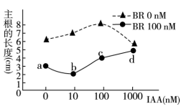

A．该实验的自变量是IAA的浓度，因变量是主根的长度

B．100nMBR对绿豆芽幼根的伸长具有抑制作用，ab段抑制作用逐渐增强

C．该实验中，每一种浓度的IAA处理需要做6组实验，取6组实验的平均值

D．没有BR的情况下，IAA浓度超过100nM，对绿豆芽幼根的伸长具有抑制作用

**三、非选择题**

21．人的情绪是由激发情绪的刺激传到大脑的情绪中枢后而产生。图1表示人体在长期的精神压力下，相关刺激通过神经系统作用于下丘脑，再通过相关激素的调节使肾上腺皮质分泌的糖皮质激素含量升高。5-羟色胺是使人产生愉悦情绪的神经递质，图2表示5-羟色胺在突触间传递信号的过程，请据图回答下列问题：

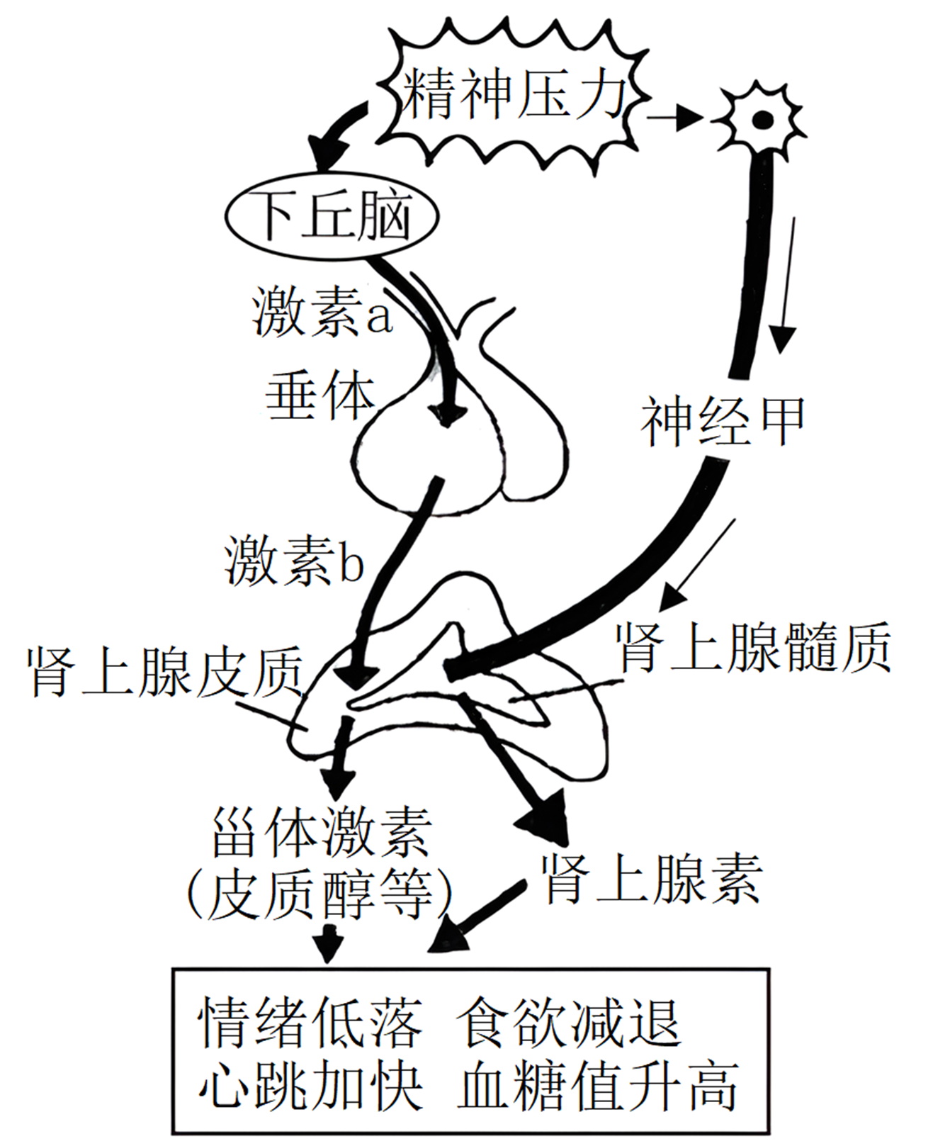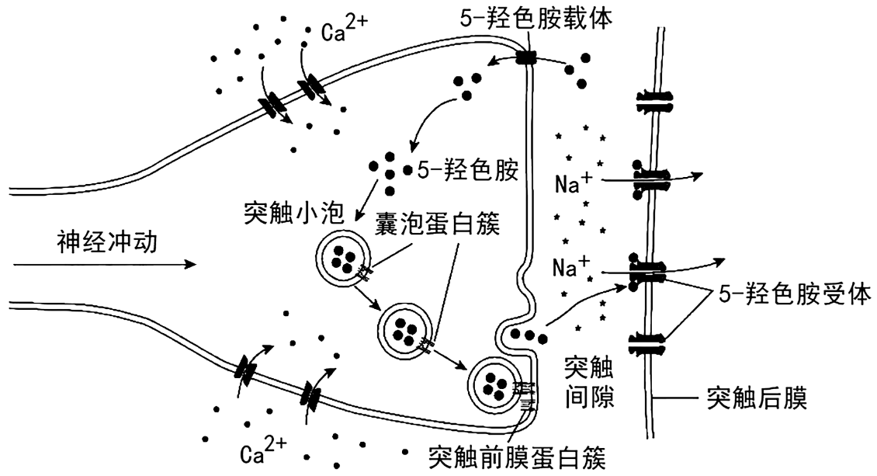

(1)图1中下丘脑分泌激素a （写出激素名称），促进垂体分泌激素b，进而引起皮质醇等激素的分泌，这是一种 调节，该调节方式可以 ，有利于精细调控，从而维持机体的稳态。

(2)精神紧张时，图1中神经甲可发出神经冲动作用于肾上腺髓质，后者分泌肾上腺素使心跳加快，该调节方式属于 调节。

(3)当神经冲动达到轴突末梢时，会引发突触小泡以 方式释放5-羟色胺。据图2判断5-羟色胺是一种 （填“兴奋性”或“抑制性”）神经递质，判断的依据是 。

(4)研究发现，人体在长期的情绪压力下，糖皮质激素的持续升高会影响到5-羟色胺在突触间传递信号的过程，而此时神经细胞内5-羟色胺的量没有改变，囊泡蛋白簇数量显著降低。据此分析持续“情绪压力”引起心境低落的机理是 ，使激发情绪的刺激不能正常传到大脑的情绪中枢而产生心境低落。

(5)动物实验证实切除肾上腺皮质的动物很快就会死亡，而切除肾上腺髓质则几乎没有影响。下列叙述错误的是_____。

A．糖皮质激素作为信号分子不能直接参与细胞内的糖代谢过程

B．切除肾上腺髓质的动物可以利用神经元代替肾上腺髓质发挥作用

C．肾上腺糖皮质激素与靶细胞膜上受体结合并发挥作用后会被灭活

D．长期使用糖皮质激素进行治疗的病人痊愈后也不能立即完全停药

(6)我们可以通过学会控制情绪，放松心情，适当锻炼身体来达到减缓学习压力，个别焦虑严重的同学可以口服药物来缓解症状，有几种可能会影响5-羟色胺分泌和作用的药物，其中能抗抑郁的是 。

a.阻止囊泡对5-羟色胺再回收的利血平

b.阻止5-羟色胺回收的丙咪嗪

c.抑制单胺氧化酶活性的苯乙肼

d.选择性5-羟色胺回收抑制剂氟苯氧丙胺

22．目前，糖尿病已经成为继心脑血管疾病，恶性肿瘤之后影响人类健康的第三大因素，下图是部分因子调节胰岛B细胞分泌胰岛素的示意图，请回答下列问题。

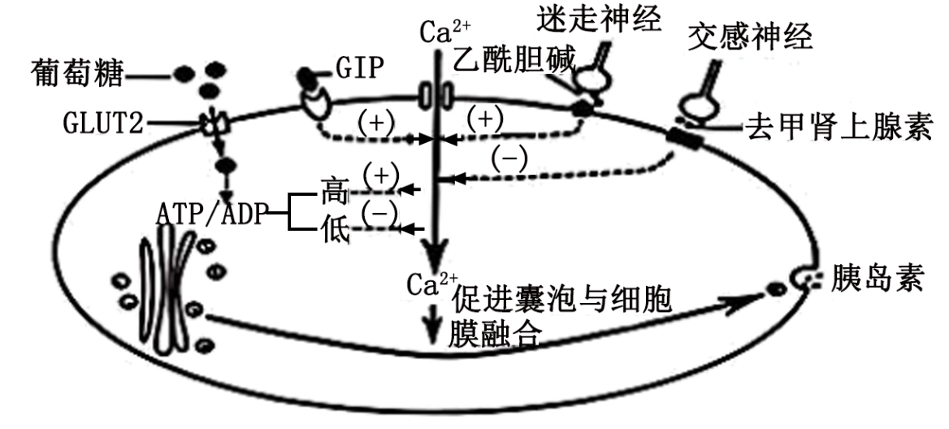

(1)据图分析，葡萄糖通过GLUT2进入细胞的方式是 。当血糖浓度上升时，细胞内葡萄糖氧化分解加强，细胞内ATP/ADP比值 ，进而使得钙离子通道开放，胰岛素分泌增多。据此判断ATP在胰岛B细胞中的作用有 。

(2)胰岛B细胞受交感神经和迷走神经的双重作用，两者的作用是 的。当血糖升高时，迷走神经兴奋释放乙酰胆碱作用于胰岛B细胞的过程中，信号的转换方式为 。

(3)一般认为Ⅱ型糖尿病的血液中胰岛素水平正常，但发病初期常常表现“胰岛素抵抗”现象——对胰岛素的敏感性下降，分析出现此现象的原因可能有 。

a.胰岛素分泌障碍

b.自身细胞毒性T细胞持续性杀死胰岛B细胞

c.胰岛素受体基因突变

d.胰岛素与受体的亲和力下降

e.自身抗体与胰岛素结合

f.胰岛B细胞膜上载体对葡萄糖的转运能力下降

(4)GLP-1是主要由肠道L细胞分泌的一种肠促胰素，可通过控制血糖激素的分泌以调节血糖稳态。研究发现大多数Ⅱ型糖尿病患者GLP-1分泌量不足，为检测GLP-1类似物的药效，研究者进行了临床对照试验，请完成下表：

|  |  |
| --- | --- |
| 实验步骤 | 简要实验操作 |
| 选择作用对象 | 随机选择① 作为药物研究对象，并均分 |
| 实验处理 | 两组实验组：② ；  对照组：对分实验对象使用安慰剂。从成分分析，本实验中使用的安慰剂是指③ 。 |
| 结果检测 | 一段时间后，分别测定两组实验对象体内④ 的含量 |

23．甲型流感主要由H1N1（一种RNA病毒）感染引起，其中的H表示血凝素，N表示神经氨酸酶。请回答下列问题：

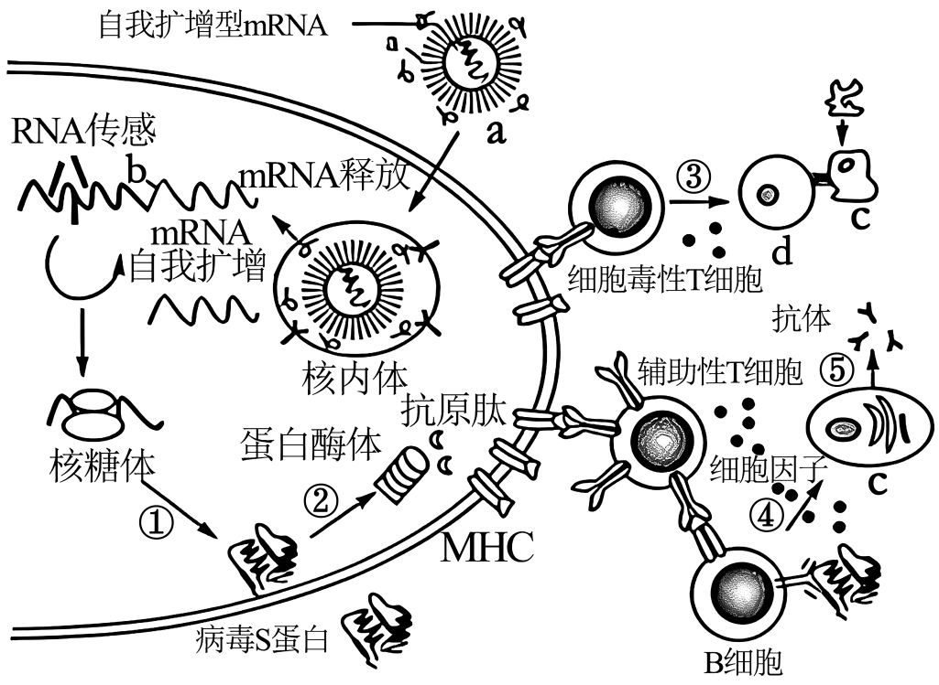

(1)当H1N1侵入机体时，抗原呈递细胞将抗原处理后呈递在细胞表面，然后传递给辅助性T细胞细胞， ，这是激活B细胞的第二个信号。同时辅助性T细胞分裂、分化并分泌 作用于B细胞，促进其增殖、分化产生 。

(2)当H1N1侵入细胞内部时，则需要借助 识别并裂解被病原体感染的靶细胞，此过程中靶细胞的裂解死亡属于 。

(3)人感染H1N1后会出现发烧现象，“体温调定点学说”认为，体温调节有类似恒温器的调节机制，恒温动物有一确定的调定点数值（如人类的为37℃），如果体温偏离这个数值，则通过产热或散热活动加以调节，以维持体温的恒定。病毒感染后出现发烧现象，是由于体温调定点 。在体温上升期会出现“畏寒”现象的原因有 。

(4)预防甲流可通过注射疫苗的方式。甲流mRNA疫苗作用机理如图所示。据图可知，该疫苗在细胞内表达出病毒蛋白后，需经过 水解产生抗原肽，抗原肽与镶嵌在生物膜上的 结合，最终呈递到细胞表面，诱导特异性免疫。与传统灭活病毒疫苗相比，mRNA疫苗的优点有 （答2点即可）。

24．Graves病和桥本甲状腺炎是甲状腺激素水平异常的两种疾病，其主要发病机制如下图所示。回答下列问题：

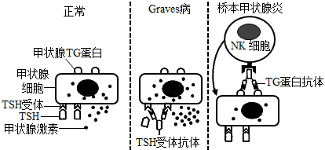

(1)TSH受体抗体、TG蛋白抗体是诊断这两种病的主要指标，这类抗体的产生是因为 细胞都特异性识别了自身抗原，这两种疾病是由免疫系统的 功能异常所致。

(2)据图可知，同一抗体不仅能结合抗原，还能结合 细胞。

(3)NK细胞的功能与 淋巴细胞的相似，但两者也有差异，NK细胞的功能特点是 （答出一项即可）。

(4)甲~丁4位成年人血清检验的部分结果见下表。

|  |  |  |  |  |
| --- | --- | --- | --- | --- |
|  | 游离甲状腺激素（pmol·L-1） | TSH（mU·L⁻¹） | TSH受体抗体（IU·L⁻¹） | TG蛋白抗体（IU·L-1） |
| 甲 | 5.60 | 122.43 | 2.15 | 1954.00 |
| 乙 | 36.60 | 23.85 | 0.23 | 83.00 |
| 丙 | 15.70 | 8.17 | 0.02 | 97.00 |
| 丁 | 60.40 | 0.02 | 368.56 | 161.00 |
| 正常范围 | 10.30~25.70 | 2.00~10.00 | <1.75 | <115.00 |

①这4位成年人中 可能患有Graves病。

②甲的激素水平异常的原因是 。

③人体内甲状腺激素分泌的调节依赖于 轴。

(5)下表中能治疗桥本甲状腺炎的药物是___________（填字母）。

|  |  |
| --- | --- |
| 药物 | 作用 |
| A | 补充碘 |
| B | 替代甲状腺激素 |
| C | 减少甲状腺细胞数量 |
| D | 减少甲状腺激素的合成 |

A．A B．B C．C D．D

25．某研究性学习小组先后开展了下列实验，请回答问题：

(1)下图示a、b、c是对胚芽鞘做了不同的处理，d为一胚芽鞘被纸盒罩住，纸盒的一侧开口，有单侧光照。

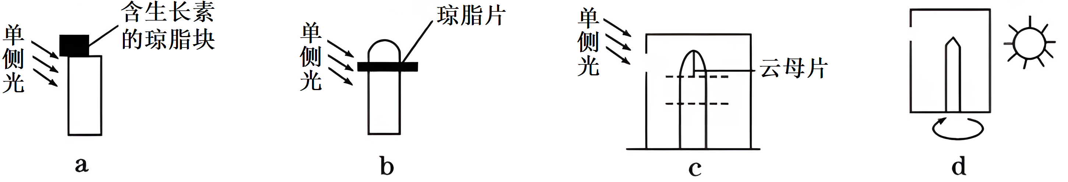

图中a、b、c胚芽鞘会发生弯曲生长的是 （填序号）。图d中如果固定胚芽鞘，旋转纸盒，一段时间后，植株 生长；若将纸盒和胚芽鞘一起旋转，则植株 生长。

(2)为探究不同浓度的生长素类似物溶液对某种植物茎段侧芽生长的影响，进行了有关实验，结果见下表。

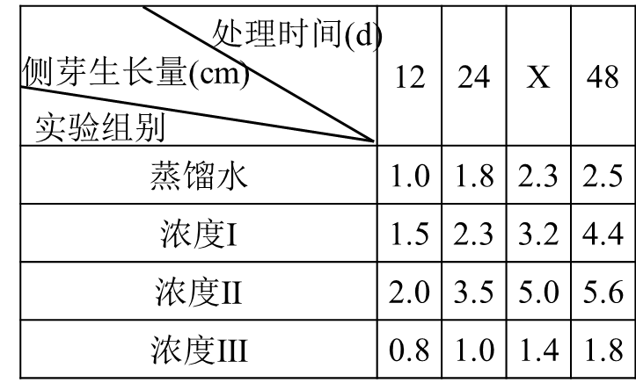

①实验组别中设置蒸馏水的目的是 ，表中X表示的处理时间为 （d）。

②浓度Ⅲ的生长素类似物溶液对侧芽生长所起的作用是 （填“促进”或“抑制”）。该实验的各种处理中，促进侧芽生长效果最佳的方法是 。

③分析表中数据可知，浓度I、Ⅱ、Ⅲ之间大小关系可能成立的有 （填序号）。

a.Ⅰ<Ⅱ<Ⅲ  b.Ⅲ<Ⅰ<Ⅱ

c.Ⅱ<Ⅰ<Ⅲ  d.Ⅰ<Ⅲ<Ⅱ

④将浓度Ⅰ生长素类似物溶液稀释后，重复上述实验。与稀释前浓度Ⅰ的实验结果相比，稀释后实验中侧芽生长量的变化及原因可能有 （填序号）。

a.增加，因为促进作用增强

b.减少，因为促进作用减弱

c.减少，因为抑制作用增强

d.不变，因为促进作用相同

**参考答案：**

|  |  |  |  |  |  |  |  |  |  |  |
| --- | --- | --- | --- | --- | --- | --- | --- | --- | --- | --- |
| **题号** | 1 | 2 | 3 | 4 | 5 | 6 | 7 | 8 | 9 | 10 |
| **答案** | B | D | C | A | D | B | A | D | C | B |
| **题号** | 11 | 12 | 13 | 14 | 15 | 16 | 17 | 18 | 19 | 20 |
| **答案** | A | C | B | A | D | CD | AD | BC | BD | ACD |

1．B

【分析】人体体液包括细胞内液和细胞外液，细胞外液是人体细胞直接生活的环境，又叫内环境，由组织液、血浆和淋巴组成。据图分析，a是淋巴液，b是血浆，c是组织液，d是细胞内液。

【详解】A、a是淋巴液，b是血浆，c是组织液，淋巴细胞主要存在淋巴液和血浆中，即a和b中，A错误；

B、营养不良会使得血浆渗透压减小，花粉过敏会导致毛细血管壁的通透性变大，最终导致组织液增多，即导致c液增多，B正确；

C、b是血浆，可含有甘油三酯、激素、抗体，但递质存在于组织液，C错误；

D、c处组织液渗透压的主要来源是无机盐，D错误。

故选B。

2．D

【分析】内环境的理化性质主要包括温度、pH和渗透压：（1）人体细胞外液的温度一般维持在37℃左右；（2）正常人的血浆接近中性，pH为7.35～7.45；（3）血浆渗透压的大小主要与无机盐、蛋白质的含量有关。

【详解】A、内环境稳态不仅仅只是细胞外液的渗透压、PH和温度的相对稳定，还包括血糖浓度等理化特性的相对稳定，A错误；

B、DNA聚合酶存在于细胞内，不属于内环境成分，B错误；

C、正常人血浆PH为7.35～7.45，主要靠H2CO3和HCO3-维持相对稳定，C错误；

D、血浆中CO2浓度升高时会刺激脑干呼吸中枢，使呼吸加快加深，有利于二氧化碳的排出，D正确。

故选D。

3．C

【分析】兴奋在神经纤维上的传导：以电信号的形式沿着神经纤维的传导是双向的；静息时膜内为负，膜外为正（外正内负）， 是由K+外流形成；兴奋时膜内为正，膜外为负（外负内正），是由Na+内流形成。

【详解】A、形成动作电位过程中，Na+内流为协助扩散，不消耗ATP，A正确；

B、图中显示Na+内流引发质膜去极化，进而引发钠离子通透性增加，即刺激更多Na+通道开放，加速Na+内流，属于正反馈调节，B正确；

C、动作电位产生过程中，膜内外电位差先促进Na+内流，当膜电位达到一定程度（动作电位峰值）后，膜内外电位差会抑制Na+内流，C错误。

D、动作电位形成时，钠离子内流，其内流的方式是协助扩散，因此在动作电位形成之初，其内流的速度最大，达到峰值后，细胞膜对Na+通透性迅速下降，D正确。

故选C。

4．A

【分析】刺激会使局部位点产生动作电位，与旁边未兴奋部位形成局部电流，局部电流会使旁边位点兴奋，因此兴奋以局部电流（或电信号）的形式在神经纤维上传导。

【详解】A、静息时表现为外正内负的电位，如果规定神经纤维膜外侧电位为0，则图1读数应为负值，可对应图2中a点数值，A正确；

B、图2中b点的刺激较弱，则可能膜电位达不到阈值，因此不会产生动作电位，但仍可引起Na+内流，B错误；

C、a的绝对值的大小代表静息电位的大小，静息电位的大小取决于膜内外的钾离子浓度差，因此内环境K+浓度升高，细胞内外的钾离子浓度差变小，静息电位变小，所以a点上升，C错误；

D、兴奋传到A点后由于钠离子内流，兴奋部位的膜电位变为外负内正，但结合图1的刺激位点在A左侧可知，A点兴奋后兴奋应继续向右传导而非双向传导，D错误。

故选A。

5．D

【分析】静息时，神经纤维的膜电位为外正内负，兴奋时，兴奋部位的膜电位转变为外负内正。神经递质有兴奋性神经递质和抑制性神经递质。突触结构处兴奋的传递方向是单向的。

【详解】A、兴奋在神经元之间单向传递，兴奋不能从c传到b，A错误；

B、一些简单脊髓反射活动，例如：膝跳反射，不需要大脑皮层的参与，所以失去脑的调控作用，反射活动依然能完成，B错误；

C、与内脏相连的神经不一定都是自主神经，C错误；

D、a 释放的递质可能是兴奋性神经递质，也可能是抑制性神经递质，所以a 释放的递质可能增加突触后膜对氯离子通透性，D正确。

故选D。

6．B

【分析】1、人体体温调节：

（1）寒冷环境下：①增加产热的途径：骨骼肌战栗、甲状腺激素和肾上腺素分泌增加；②减少散热的途径：立毛肌收缩、皮肤血管收缩等。

（2）炎热环境下：主要通过增加散热来维持体温相对稳定，增加散热的途径主要有汗液分泌增加、皮肤血管舒张。

2、神经调节和体液调节的比较：

|  |  |  |
| --- | --- | --- |
| 比较项目 | 神经调节 | 体液调节 |
| 作用途径 | 反射弧 | 体液运输 |
| 反应速度 | 迅速 | 较缓慢 |
| 作用范围 | 准确、比较局限 | 较广泛 |
| 作用时间 | 短暂 |  |

比较长

【详解】A、心率是指心脏每分钟跳动的次数，控制心跳的中枢在脑干，交感神经兴奋时，心率加快。脑干属于中枢神经，交感神经属于外周神经。因此，心率加快受中枢神经系统和外周神经系统的调控，A正确；

B、寒冷时机体产热量增加，散热量也增加，但会高于炎热时的产热量与散热量，B错误；

C、健康成人排尿活动同时受到脊髓低级神经中枢和大脑皮层高级神经中枢的支配，体现了分级调节的特点，排尿时由于逼尿肌引起的持续兴奋活动，体现了正反馈调节的特点，C正确；

D、根据题的分析2可知，与神经调节相比，体液调节的作用范围较广泛，作用时间较长，D正确。

故选B。

7．A

【分析】激素是由内分泌腺的腺细胞所分泌的、对人体有特殊作用的化学物质。它在血液中含量极少，但是对人体的新陈代谢、生长发育和生殖等生理活动，却起着重要的调节作用。激素分泌异常会引起人体患病。

【详解】A、激素作为信息分子，由血液运输到全身各处，但只作用于靶细胞、靶器官，并不是定向运输到靶细胞，A错误；

B、下丘脑能分泌多种促激素释放激素，能调控垂体等内分泌腺的分泌活动，是内分泌活动的重要枢纽，B正确；

C、内分泌腺既受神经系统的调节，也受体液中激素的调节，如甲状腺激素的分级调节过程中下丘脑既受到神经调节，也受到体液调节，C正确；

D、在炎热的环境中时，皮肤中的热觉感受器兴奋，兴奋传递至下丘脑的体温调节中枢，进而通过自主神经系统的调节和肾上腺等腺体的分泌，最终使皮肤的血管舒张，皮肤血流量增多，也使汗液的分泌增等增加散热，D正确。

故选A。

8．D

【分析】分析图解，视网膜为感受器，视网膜感受暗信号后，作用于下丘脑，通过传出神经，支配的效应器为松果体；图中松果体分泌的褪黑素能够通过体液运输作用于下丘脑，抑制下丘脑的活动，属于反馈调节。

【详解】A、分级调节是一种分层控制的方式，常见的调控为下丘脑→垂体→内分泌腺，图中所示调节方式属于神经-体液调节，其中下丘脑为神经中枢，松果体为效应器，未体现激素的分级调节，A正确；

B、由图可知，暗信号可促使褪黑素增多，则光信号会抑制褪黑素分泌，导致褪黑素分泌减少，B正确；

C、由图可知，褪黑素含量增多时，其抑制下丘脑向松果体传递兴奋，即存在反馈调节，C正确；

D、由题可知褪黑素作用于下丘脑细胞，抑制下丘脑的功能，导致褪黑素分泌减少，这是负反馈调节的过程，但是褪黑素作用的细胞不仅只有下丘脑细胞，它还能作用于相应的靶细胞，从而起到调节睡眠的作用，D错误。

故选D。

9．C

【分析】分析图解：表示胰腺分泌液调节的2个途径：①神经调节：神经中枢→迷走神经→胰腺→分泌胰液；②激素调节：胃酸→小肠黏膜细胞→分泌促胰液素（物质X）作用于胰腺。

【详解】A、据图可知，胰腺分泌液调节的2个途径：①神经调节：神经中枢→迷走神经→胰腺→分泌胰液；②激素调节：胃酸→小肠黏膜细胞→分泌促胰液素（物质X）作用于胰腺，说明胰液分泌的调节方式是神经-体液调节，A正确；

B、小肠黏膜细胞分泌的促胰液素可促进胰腺分泌胰液，因此通过体液运输作用于胰腺细胞的物质X可能为促胰液素，B正确；

C、支配腺体的传出神经为自主神经，分为交感神经和副交感神经，其中副交感神经兴奋可促进消化液的分泌，因此图示过程中的迷走神经属于自主神经系统中的副交感神经，C错误；

D、乙酰胆碱受体抗体能与乙酰胆碱受体特异性结合，使乙酰胆碱不能与其受体结合而发挥作用，因此注射了乙酰胆碱受体抗体的机体胰液的分泌量将会减少，D正确。

故选C。

10．B

【分析】如图为机体特异性免疫的部分图解，其中①～⑧代表的免疫细胞分别为抗原呈递细胞、辅助性T细胞、B细胞、浆细胞、记忆B细胞、辅助性T细胞、细胞毒性T细胞、记忆T细胞、细胞毒性T细胞。

【详解】A、由图可知，①为抗原呈递细胞，能呈递抗原，具有相似作用的还有巨噬细胞等，A正确；

B、②是辅助性T细胞，不能识别靶细胞膜上的分子变化，活化的细胞毒性T细胞能识别靶细胞膜上的分子变化，B错误；

C、②⑥都是辅助性T细胞，产生的细胞因子促进③B细胞和⑦细胞毒性T细胞的增殖分化，C正确；

D、接种疫苗后机体产生⑤记忆B细胞和⑧记忆T细胞，记忆细胞可以在抗原消失后，存活几年甚至几十年，其寿命一般比④（浆细胞）、⑨（细胞毒性T细胞）长，能参与二次免疫，D正确。

故选B。

11．A

【分析】水盐平衡调节的感受器和中枢均位于下丘脑，饮水过多时的调节为：体内水多→细胞外液渗透压降低→下丘脑感受器受到刺激→垂体释放抗利尿激素少→肾小管、集合管重吸收减少→尿量增加；人体失水过多，进食过咸食物或饮水不足时→细胞外液渗透压升高→下丘脑感受器受到刺激→垂体释放抗利尿激素多→肾小管、集合管重吸收增加→尿量减少。

【详解】A、神经肌肉的兴奋的原因是Na+内流，无机盐Na+能够调节内环境的渗透压和维持神经肌肉的兴奋性，A正确；

B、醛固酮的作用是保钠排钾，高盐饮食会抑制肾上腺皮质分泌醛固酮，B错误；

C、调节性T细胞和辅助性T细胞的来源、成熟部位相同，但是功能不相同，调节性T细胞具有避免免疫反应过度的重要功能，辅助性T细胞是参与细胞免疫，C错误；

D、高浓度Na+会明显降低调节性T细胞内ATP的含量，导致自身免疫病发生，D错误。

故选A。

12．C

【分析】1、人体免疫系统的三大防线：（1）第一道：皮肤、黏膜的屏障作用及皮肤、黏膜的分泌物（泪液、唾液）的杀灭作用；（2）第二道：吞噬细胞的吞噬作用及体液中杀菌物质的杀灭作用；（3）第三道：免疫器官、免疫细胞、免疫物质共同组成的免疫系统；

2、免疫系统的组成：（1）免疫器官：骨髓、胸腺、脾、淋巴结、扁桃体等；（2）免疫细胞：①淋巴细胞：位于淋巴液、血液和淋巴结中。T细胞（迁移到胸腺中成熟）、B细胞（在骨髓中成熟）。②吞噬细胞等。

【详解】A、人体内的免疫细胞分布在免疫器官、血液和淋巴液等各处，并非只分布在免疫器官和淋巴液中，A错误；

B、HIV主要侵染辅助性T细胞，辅助性T细胞在体液免疫中有重要作用，其被侵染后会影响B细胞增殖分化为浆细胞，从而影响抗体的产生，但不是无法产生相应抗体，B错误；

C、在特异性免疫过程中，一种病原体可能含有多种抗原，所以可能会激活多种B淋巴细胞，C正确；

D、巨噬细胞是由造血干细胞分化而来的免疫细胞，但不是淋巴细胞，B细胞、T细胞是由造血干细胞分化而来的淋巴细胞，D错误。

故选C。

13．B

【分析】生长素的分布：生长素在植物体各器官中都有分布，但相对集中的分布在生长旺盛的部位，如胚芽鞘、芽和根顶端的分生组织、形成层、发育中的种子和果实等处。生长素具有促进生长的作用，主要是促进细胞的伸长生长，但是不能为细胞提供能量。其主要作用有：促进植物生根、防止落花落果、促进果实发育等。

【详解】A、顶芽生长占优势时，侧芽生长素的合成不受抑制，侧芽生长受抑制的原因是顶芽产生的生长素运输到侧芽处积累，高浓度的生长素抑制侧芽的生长，A错误；

B、温特通过实验证明造成胚芽鞘弯曲的影响是一种化学物质，并将该种化学物质命名为生长素，B正确；

C、温特的实验中生长素从胚芽鞘尖端基部进入琼脂块的方式是扩散，C错误；

D、在太空失重状态下植物激素能进行极性运输，由于没有重力作用，根近地侧和远地侧生长素浓度相等，根会失去向地生长的特性，D错误。

故选B。

14．A

【分析】1、生长素：（1）生长素作用特点：一般情况下，低浓度时促进生长，浓度过高时抑制生长，表现为两重性。（2）同一植物不同器官：根、芽、茎对生长素的敏感程度为根>芽>茎；

2、赤霉素：（1）生理作用：促进茎秆伸长、解除种子休眠；

3、生长素和赤霉素具有协同作用，促进生长。

【详解】A、生长素的化学本质是吲哚乙酸，不是蛋白质激素，A错误；

B、由图可知，激素A对幼苗生长起抑制作用，乙烯对植物生长有抑制作用，所以激素A可能是乙烯，它与生长素对幼苗生长作用相反，属于拮抗关系，B正确；

C、从图中可以看出，赤霉素能抑制生长素的氧化产物的生成，即对生长素的分解有抑制作用，C正确；

D、因为生长素浓度为a时是促进作用，低浓度促进生长，高浓度抑制生长，故据图可以推断出a浓度高于b浓度，D正确。

故选A。

15．D

【分析】光，温度、重力等环境因素参与调节植物的生长发育。在自然界中，种子萌发，植株生长、开花、衰老，等等，都会受到光的调控。植物的向光性生长，实际上也是植物对光刺激的反应。光作为一种信号，影响、调控植物生长、发育的全过程。植物能够对光作出反应，表明植物可以感知光信号，并据此调整生长发育。植物的所有生理活动都是在一定的温度范围内进行，温度可以通过影响种子萌发、植株生长、开花结果和叶的衰老、脱落等生命活动，从而参与调节植物的生长发育。

【详解】A、低温刺激可作为春化信号，植物能够感受温度，调控某些越冬植物开花，A错误；

B、植物生长发育是由基因表达调控、激素调节和环境因素调节共同完成的，B错误；

C、重力信号可转换成运输生长素的信号， 造成生长素分布的不均衡，从而调节植物的生长方向，C错误；

D、在受到光照射时，光敏色素的结构会发生变化，这一变化的信息会经过信息传递系统传导到细胞核内，从而影响植物生命活动，D正确。

故选D。

16．CD

【分析】1、大脑皮层有许多高级中枢，控制着包括脊髓等在内的低级中枢；大脑皮层还有人类特有的语言中枢，与人类的语言有关，受损后会出现相应的病症。

2、语言功能是人脑特有的高级功能：W区（书写性语言中枢）：此区受损，不能写字（失写症）；S区（运动性语言中枢）：此区受损，不能讲话（运动性失语症）；H区（听觉性语言中枢）：此区受损，不能听懂话（听觉性失语症）；V区（视觉性语言中枢）：此区受损，不能看懂文字（失读症）。

【详解】A、脊髓能调节机体运动，也能调节内脏活动，如调节肾上腺，A错误；

B、条件反射建立后要维持下去，还需要非条件刺激，如食物的反复强化，否则条件反射就会减弱、消退，B错误；

C、调节体温位于下丘脑，也含有温度感受器，C正确；

D、大脑皮层言语区V区为视觉性语言中枢，如果言语区的V区受损，患者会出现阅读文字障碍，D正确。

故选CD。

17．AD

【分析】水平衡的调节：（1）当机体失水过多、饮水不足、食物过咸时，细胞外液渗透压升高，下丘脑渗透压感受器受到的刺激增强，致使抗利尿激素分泌量增加，肾小管和集合管对水的重吸收作用增强。（2）当机体饮水过多时，细胞外液渗透压降低，下丘脑渗透压感受器受到的刺激减弱，致使抗利尿激素分泌量减少，肾小管和集合管对水的重吸收作用减弱。

【详解】A、抗利尿激素（ADH）化学本质是多肽，其受体位于靶细胞（肾小管、集合管）的细胞膜上，A正确；

B、ADH促进肾小管和集合管对水的重吸收，使血浆渗透压降低，B错误；

C、ADH由下丘脑合成，神经垂体释放，通过血液运输，最终作用于靶细胞，C错误；

D、据图所示，ADH通过增加膜上水通道蛋白数量，从而促进水的重吸收，D正确。

故选AD。

18．BC

【分析】辅助性T细胞（Th） 表面具有接受调控细胞活化所需的信号分子，可分为两大类：第一类Th细胞膜的必要组分，如CD28分子，主要为Th识别抗原后的活化提供必需的第二信号，以完成Th细胞的增殖和分化；第二类只在活化后的Th细胞表面表达，如CTLA-4和PD-1，通过与相应信号分子结合向Th发出抑制信号，阻断活化Th的增殖、分化及发挥免疫效应，癌细胞可通过PD-1抑制Th活化，降低机体免疫监视功能而形成肿瘤。

【详解】A、APC （抗原呈递细胞）摄取处理病原体，将抗原呈递在细胞表面并传递给Th使其活化，并产生细胞因子，A错误；

B、CD28分子，主要为Th识别抗原后的活化提供必需的第二信号，以完成Th细胞的增殖和分化，若CD28分子等第二信号缺失或功能障碍，可能会影响Th细胞的增殖和分化，将导致机体免疫功能不足或缺陷，B正确；

C、CD28、CTLA-4分子的合成受基因的调控，CD28、CTLA-4分子在细胞表面出现时间有差异，是基因选择性表达的结果，C正确；

D、癌细胞可通过PD-1抑制Th活化，降低机体免疫监视功能而形成肿瘤，D错误。

故选BC。

19．BD

【分析】1、赤霉素的生理作用是促进细胞伸长，从而引起茎秆伸长和植物增高。此外，它还有促进麦芽糖化，促进营养生长，防止器官脱落和解除种子、块茎休眠促进萌发等作用；

2、脱落酸在根冠和萎蔫的叶片中合成较多，在将要脱落和进入休眠期的器官和组织中含量较多。脱落酸是植物生长抑制剂，它能够抑制细胞的分裂和种子的萌发，还有促进叶和果实的衰老和脱落，促进休眠和提高抗逆能力等作用。

【详解】A、当黄瓜茎端的赤霉素与脱落酸的比值较高时，有利于茎端分化形成雄花，A错误；

B、利用赤霉素处理大麦可使大麦种子无需发芽就能产生α-淀粉酶，可用于啤酒生产，B正确；

C、用一定浓度的萘乙酸处理雌蕊柱头不能得到无子果实，刺激子房能得到无子果实，C错误；

D、双子叶植物对生长素类似物2,4 - D比单子叶植物敏感，所以用高浓度的2,4 - D可除去玉米田中的双子叶植物杂草，D正确。

故选BD。

20．ACD

【分析】研究生长素对主根的作用，可分析BR浓度为0时的虚线，研究BR对主根的作用，可研究两条曲线对应点主根长度的大小。

【详解】A、该实验的自变量是IAA和BR的浓度，A错误；

B、据图可知，100nMBR处理时主根长度均小于0nMBR处理，说明100nMBR对绿豆芽幼根的伸长具有抑制作用，且ab段的主根长度越来越短，说明ab段抑制作用逐渐增强，B正确；

C、该实验中，每一种浓度的IAA处理需要做有无BR的两种处理，每种处理需做多组实验，并求各组的平均值，C错误；

D、没有BR的情况下，在100nM-1000nM内，其主根长度有大于0nMBR处理组的，也有小于0nMBR处理组的，IAA浓度超过100nM时，对绿豆芽幼根伸长的促进作用减弱，接近1000nM时具有抑制作用，D错误。

故选ACD。

21．(1) 促肾上腺皮质激素释放激素 分级 放大激素的调节效应，形成多级反馈调节（2分）

(2)神经-体液

(3) 胞吐 兴奋性 5-羟色胺与受体结合后引起Na+内流

(4)导致糖皮质激素持续升高，降低了囊泡蛋白簇的数量使5-羟色胺释放量减少

(5)C

(6)bcd（2分）

【分析】1、当人感受到精神压力时，会引起下丘脑分泌激素a-促肾上腺皮质激素释放激素，作用于垂体，使垂体分泌激素b-促肾上腺皮质激素，进而引起皮质醇等肾上腺皮质激素的分泌，这种调节机制是分级调节。

2、由图可知，当神经冲动到达突触前神经元轴突末梢时，膜上钙离子的通道打开，钙离子内流，从而引起突触小泡的囊泡蛋白簇与突触前膜蛋白簇结合，进而突触小泡膜与突触前膜融合，5-羟色胺以胞吐的方式释放到突触间隙，经扩散与突触后膜上的5-羟色胺受体结合，突触后膜上的钠离子通道打开，钠离子内流，导致突触后神经元兴奋，信号就通过突触从一个神经元传递到另一个神经元。随后，5-羟色胺与其受体分开，并被回收进细胞，以免持续发挥作用。

【详解】（1）当人感受到精神压力后，会引起下丘脑分泌促肾上腺皮质激素释放激素，作用于垂体，使垂体分泌促肾上腺皮质激素，进而引起皮质醇等肾上腺皮质激素的分泌，这种调节机制是分级调节，这种调节方式可以放大激素的调节效应，形成多级反馈调节，有利于精细调控，从而维持机体的稳态。

（2）神经调节的结构基础是反射弧，肾上腺髓质接受神经甲的神经递质分泌肾上腺素,分泌的肾上腺素使心跳加快，这整体路径有完整的反射弧参与和激素发挥作用，故这一过程的调节方式属于神经——体液调节。

（3）神经递质的释放是一胞吐的方式进行的，当神经冲动达到轴突末梢时，会引发突触小泡以胞吐方式释放5-羟色胺。由图2可知：释放到突触间隙的5-羟色胺与其受体结合后，引起钠离子内流，使突触后膜产生动作电位，据此可判断5-羟色胺是一种兴奋性神经递质。

（4）人体在长期的情绪压力下，糖皮质激素持续升高，此时神经细胞内5-羟色胺的量没有改变，囊泡蛋白簇数量显著降低，据此可推知：糖皮质激素是通过降低囊泡蛋白簇的数量使5-羟色胺释放量减少，最终导致个体愉悦感降低，引起心境低落。

（5）A、糖皮质激素作为信号分子对糖代谢起调控作用，不直接参与细胞内的糖代谢过程，A正确；

B、由题干信息“动物实验证实切除肾上腺髓质则几乎没有影响”可知切除肾上腺髓质的动物可以利用神经元代替肾上腺髓质发挥作用，B正确；

C、肾上腺糖皮质激素与靶细胞内的受体结合后进入细胞核发挥作用，并没有立即被灭活，C错误；

D、长期使用糖皮质激素会由于反馈作用导致肾上腺皮质萎缩，自身糖皮质激素分泌量急剧降低，故不能立即停药，否则有生命危险，D正确。

故选C。

（6）a、抑制细胞中囊泡对5-羟色胺再回收，使待释放的5-羟色胺减少，不利于抗抑郁，A错误；

b、脑内5-羟色胺浓度下降是抑郁症的主要原因之一，阻断5-羟色胺回收，能使突触间隙中5-羟色胺含量增加，具有抗抑郁功能，B正确；；

c、脑内5-羟色胺浓度下降是抑郁症的主要原因之一，抑制单胺类氧化酶活性，能使突触间隙中5-羟色胺含量增加，具有抗抑郁功能，C正确；

d、脑内5-羟色胺浓度下降是抑郁症的主要原因之一，5-羟色胺回收抑制剂能使突触间隙中5-羟色胺含量增加，具有抗抑郁功能，D正确。

故选bcd。

22．(1) 协助扩散 增加 作为能源物质提供能量，作为信号分子刺激胰岛素的分泌

(2) 相反 电信号→化学信号→电信号

(3)cde（2分）

(4) Ⅱ型糖尿病患者 一组注射GLP-1，另一组注射等量的GLP-1类似物（2分） 不含GLP-1类似物药物的制剂 葡萄糖（血糖）

【分析】胰岛A细胞分泌胰高血糖素，能升高血糖，只有促进效果没有抑制作用，即促进肝糖原的分解和非糖类物质转化；胰岛B细胞分泌胰岛素是唯一能降低血糖的激素，其作用分为两个方面：促进血糖氧化分解、合成糖原、转化成非糖类物质；抑制肝糖原的分解和非糖类物质转化。

【详解】（1）据图可知，图中的葡萄糖进入胰岛B细胞是从高浓度到低浓度进行的，需要GLUT2的协助，方式是协助扩散。当血糖浓度上升时，细胞内葡萄糖氧化分解加强，细胞内ADP转变为ATP速率加快，ADP减少，ATP增加，细胞内ATP/ADP比值增大，进而使得钙离子通道开放，胰岛素分泌增多。据此判断ATP在胰岛B细胞中的作用有作为能源物质提供能量，作为信号分子刺激胰岛素的分泌。

（2）胰岛B细胞受交感神经和迷走神经的双重作用，副交感神经促进胰岛素分泌，交感神经抑制胰岛素分泌，两者的作用是相反的。当血糖升高时，迷走神经兴奋释放乙酰胆碱作用于胰岛B细胞的过程中，在突触处信号的转换方式为电信号→化学信号→电信号。

（3）分析题意可知，Ⅱ型糖尿病的血液中胰岛素水平正常，但对胰岛素的敏感性下降，而胰岛素属于激素，需要与受体结合后起作用，故出现胰岛素抵抗的原因可能是：c胰岛素受体基因突变，导致受体数量减少；d胰岛素与受体的亲和力下降，也会影响胰岛素与受体的正常结合；e自身抗体与胰岛素结合，导致胰岛素不能与受体结合。而a胰岛素分泌障碍和b自身细胞毒性T细胞持续性杀死胰岛B细胞均会导致胰岛素水平降低，f胰岛B细胞膜上载体对葡萄糖的转运能力下降，会抑制胰岛素的分泌，与题意不符合，cde正确。

故选cde。

（4）分析题意，本实验目的是检测GLP-1类似物的药效，则实验的自变量是GLP-1及GLP-1类似物的有无，因变量是血糖稳态情况，实验设计应遵循对照与单一变量原则，故可设计实验如下：选择作用对象：随机选择Ⅱ型糖尿病患者作为药物研究对象，并均分为3组（据实验处理可知）。实验处理：两组实验组：一组注射GLP-1，另一组注射等量的GLP-1类似物，对照组：对实验对象使用安慰剂。从成分分析，本实验中使用的安慰剂是指不含GLP-1类似物药物的制剂，以确保单一变量原则；一段时间后，分别测定两组实验对象体内葡萄糖（血糖）的含量。

23．(1) 辅助性T细胞表面的特定分子发生变化并与B细胞结合 细胞因子 浆细胞和记忆B细胞

(2) 细胞毒性T细胞 凋亡

(3) 升高 体温调定点升高，低于调定点的体温刺激冷觉感受器产生兴奋，传至大脑皮层产生冷觉

(4) 蛋白酶体 MHC mRNA疫苗能同时诱导体液免疫和细胞免疫；可在细胞内大量复制，增加目的抗原的表达量；遗传物质不完整，RNA不会整合到宿主的核DNA上，比较安全等（2分）

【分析】体液免疫：病原体侵入机体后，一些病原体被树突状细胞、B细胞等抗原呈递细胞摄取，这为激活B细胞提供了第一个信号，抗原呈递细胞将抗原处理后呈递在细胞表面，然后传递给辅助性T细胞，辅助性T细胞表面的特定分子发生变化并与B细胞结合，这为激活B细胞提供了第二个信号，辅助性T细胞开始分裂、分化，并分泌细胞因子，B细胞受到两个信号的刺激后开始分裂、分化，大部分分化为浆细胞，小部分分化为记忆B细胞，细胞因子促进B细胞的分裂、分化过程，浆细胞产生和分泌大量抗体，抗体可以随体液在全身循环并与这种病原体结合，抗体与病原体结合可以抑制病原体增殖或对人体细胞的黏附。

【详解】（1）当抗原呈递细胞将抗原处理后呈递在细胞表面传递给辅助性T细胞后，辅助性T细胞表面的特定分子发生变化并与B细胞结合，这是激活B细胞的第二个信号。 辅助性T细胞分裂、分化并分泌细胞因子作用于B细胞，B细胞受到刺激后增殖、分化产生浆细胞和记忆B细胞；

（2）当H1N1侵入细胞内部时，需要借助细胞毒性T细胞识别并裂解被病原体感染的靶细胞，此过程中靶细胞的裂解死亡属于细胞凋亡，因为这是由基因控制的细胞自动结束生命的过程；

（3）病毒感染后出现发烧现象，是由于体温调定点升高，在体温上升期会出现“畏寒”现象的原因是：体温调定点升高，体温低于新的调定点，冷觉感受器兴奋，传至大脑皮层产生冷觉，同时骨骼肌战栗、立毛肌收缩、皮肤血管收缩以减少散热，增加产热；

（4）该mRNA疫苗在细胞内表达出病毒蛋白后，需经过蛋白酶体水解产生抗原肽，抗原肽与镶嵌在生物膜上的MHC结合，最终呈递到细胞表面，诱导特异性免疫；与传统灭活病毒疫苗相比，mRNA疫苗的优点：mRNA疫苗能同时诱导体液免疫和细胞免疫；可在细胞内大量复制，增加目的抗原的表达量；遗传物质不完整，RNA不会整合到宿主的核DNA上，比较安全等；生产周期短；能诱导更强的细胞免疫等。

24．(1) B细胞、辅助性T细胞和记忆B细胞 免疫自稳

(2)NK

(3) 细胞毒性T 参与非特异性免疫；杀伤靶细胞不受细胞表面受体限制

(4) 丁 NK细胞杀伤甲状腺细胞 下丘脑—垂体—甲状腺

(5)BC（2分）

【分析】由图可知，Graves病患者，TSH受体抗体与甲状腺TSH受体结合，导致甲状腺激素增多。桥本甲状腺炎患者，TG蛋白抗体与甲状腺细胞和NK细胞融合，NK细胞杀伤甲状细胞。

【详解】（1）在体液免疫中，B细胞、辅助性T细胞和记忆B细胞具有特异性识别抗原能力。图中抗体与自身细胞受体结合形成疾病为自身免疫病，免疫系统的免疫自稳功能异常，容易发生自身免疫病。

（2）图中可以看到TG蛋白抗体既与甲状腺TG蛋白结合又与NK细胞结合。

（3）NK细胞杀伤甲状腺细胞与细胞毒性T细胞裂解靶细胞过程相似。图中NK细胞借助TG蛋白杀伤甲状腺细胞，不受细胞表面受体限制。

（4）丁血清中含有TSH受体抗体和游离甲状腺激素偏高，故可能患有Graves病。甲TG蛋白抗体偏高可使NK细胞杀伤甲状腺细胞导致甲状腺激素水平异常。人体内甲状腺激素分泌的调节依赖于下丘脑—垂体—甲状腺轴。

（5）桥本甲状腺炎是NK细胞杀伤甲状腺细胞引起的，减少甲状腺细胞数量可减弱炎症，甲状腺细胞数量减少导致甲状腺激素减少，故替代甲状腺激素。

故选BC。

25．(1) a、b 向光源（右）弯曲 向纸盒开口方向弯曲

(2) 对照作用 36 抑制 用浓度Ⅱ生长素类似物溶液处理侧芽48d a、c a、b、d（2分）

【分析】1、据(1)中图分析：a胚芽鞘无尖端，单侧光照不会影响生长素的分布，由于含生长素的琼脂块放在向光侧，因此去尖端的胚芽鞘背光弯曲生长；b生长素可以穿过琼脂片，单侧光照会引起生长素分布不均匀，因此胚芽鞘向光弯曲生长；c生长素不能通过云母片，因此单侧光照不会引起生长素分布不均匀，因此胚芽鞘不会向光弯曲生长；d若果只转动盒子，胚芽鞘会向右弯曲生长，如果将纸盒和植株一起旋转，则只有小孔部位受到单侧光照射，胚芽鞘会弯向小孔生长。

2、表格数据分析：与蒸馏水组比较，浓度Ⅰ和浓度Ⅱ都促进胚芽鞘生长，而浓度Ⅲ抑制胚芽鞘生长，三种浓度的生长素都随着时间的延长，生长量都增大。

【详解】（1）a含生长素的琼脂块放在单侧光一侧，生长素集中向下运输分布在向光侧，向光侧生长快，故a背光弯曲生长；

b单侧光使生长素在尖端横向运输到背光侧，生长素可以透过琼脂块向下运输，背光侧生长素分布多于向光侧，背光侧生长快于向光侧，故b向光弯曲生长；

c由于尖端被玻璃片隔开，单侧光无法使生长素跨过玻璃片横向运输到背光侧，故尖端两侧生长素向下运输分布均匀，故c直立生长。

d若果只转动盒子，胚芽鞘会向右弯曲生长，如果将纸盒和植株一起旋转，则只有纸盒开口部位受到单侧光照射，胚芽鞘会向纸盒开口方向弯曲生长。

（2）①、实验组别中设置蒸馏水的目的是对照，表中X表示的处理时间为36天。

②、分析表格数据可知，与蒸馏水对照组比较，浓度Ⅲ的生长素类似物溶液对侧芽生长所起的作用是抑制作用。分析表格信息可知，用浓度Ⅱ生长素类似物溶液处理侧芽48d,促进侧芽生长效果最佳。

③、由生长素作用的两重性特点判断，浓度Ⅲ抑制生长，属于高浓度，而浓度Ⅰ和浓度Ⅱ都促进胚芽鞘生长，但浓度Ⅱ促进作用大于浓度Ⅰ，故可能Ⅰ＜Ⅱ＜Ⅲ或Ⅱ＜Ⅰ＜Ⅲ。

④分析表中数据可知，浓度Ⅰ生长素类似物溶液促进侧芽生长。若浓度Ⅰ生长素类似物浓度高于最适浓度，浓度Ⅰ生长素类似物溶液稀释后，浓度降低但仍然高于最适浓度，则促进作用增强，侧芽生长量增加；若浓度Ⅰ生长素类似物浓度高于最适浓度，浓度Ⅰ生长素类似物溶液稀释后，浓度降低后低于最适浓度，且这两个浓度关于最适浓度对称，即促进作用相同，则侧芽生长量不变；若浓度Ⅰ生长素类似物浓度低于最适浓度，浓度Ⅰ生长素类似物溶液稀释后，浓度降低，则促进作用减弱，侧芽生长量减少。

故选abd。